水库温室气体通量监测技术导则

目次
- 范围 1
- 规范性引用文件 1
- 术语和定义 1
- 基本规定 2
- 监测流程 3
- 监测准备 3
  - 一般要求 3
  - 基础资料收集 4
  - 系统边界、目标与任务的确定 4
  - 监测点位设置 5
  - 监测指标确定 7
  - 监测频次与监测时间的确定 7
  - 数据整理分析与质量控制方案的确定 8
  - 监测方案编写 8
- 监测实施过程 8
  - 水-气界面温室气体扩散通量监测 8
  - 水体温室气体气泡释放通量的监测 11
  - 水库消落带温室气体通量的监测 12
  - 温室气体过坝消气释放量的监测 12
  - 其他指标监测 13
- 监测数据整理与分析 13
  - 监测数据整理 13
  - 监测数据分析 13
- 监测报告编写 13
附录 A（规范性）《水库温室气体通量监测方案》编制提纲 15
附录 B（规范性）监测数据整理表格模版 16
附录 C（规范性）《水库温室气体通量监测报告》编制提纲 I
附录 D（资料性）常见温室气体浓度或通量监测方法的基本原理与计算方法 II

水库温室气体通量监测技术导则

- 范围

本文件给出了水库温室气体通量监测的基本原则、监测流程、监测准备、监测实施过程、监测数据整理与分析、监测报告编写等内容及要求。
本文件适用于水库水体与水库消落带温室气体通量的监测。

- 规范性引用文件

下列文件中的内容通过文中的规范性引用而构成本文件必不可少的条款。其中，注日期的引用文件，仅该日期对应的版本适用于本文件；不注日期的引用文件，其最新版本（包括所有的修改单）适用于本文件。
GB/T 31705 气相色谱法本底大气二氧化碳和甲烷浓度在线观测方法
GB/T 32151.1 温室气体排放核算与报告要求 第 1 部分：发电企业SL654 水利水电工程合理使用年限及耐久性设计规范
国际水电协会（International Hydropower Association） 淡水水库温室气体监测导则（GHG Measurement Guidelines for Freshwater Reservoirs）
国际能源署（ International Energy Agency ） 水库温室气体净排放量定量分析技术导则(Guidelines for Quantitative Analysis of Net GHG Emissions from Reservoirs）

- 术语和定义

下列术语和定义适用于本文件。
  - 3.1
梯级水库 cascade reservoirs
分布在一条河流的上下游有水流联系的多个（串联）水库。
  - 3.2
温室气体 greenhouse gas
大气层中自然存在的和由于人类活动产生的能够吸收和散发由地球表面、大气层和云层所产生的
波长在红外光谱内的辐射的气态成分。
注：本导则涉及的温室气体只包含二氧化碳（CO2）、甲烷（CH4）、一氧化二氮（N2O）。
  - 3.3
通量flux
在流动环境中，单位时间内流经某单位面积的某属性量。
  - 3.4
温室气体排放和去除 greenhouse gas emissions and removals
向大气排放温室气体、或从大气中吸收或去除温室气体的过程、活动或机制。
  - 3.5
水-气界面温室气体扩散通量 air-water diffusive flux
温室气体（CO2、CH4、N2O 等）以扩散或弥散方式在单位时间内通过单位水面面积的物质的量（或

质量）。
  - 3.6
水体温室气体冒泡通量 ebullitive flux
温室气体（CO2、CH4、N2O 等）在水面以下形成气泡，并以冒泡的方式在单位时间内通过单位水面面积的物质的量（或质量）。
  - 3.7
水库消落带reservoir drawdown area
受水库调度运行等因素影响，水库水位涨落而使其库周周期性地出露于水面的特殊陆地区域，是水生生态系统和陆生生态系统交替控制的过渡地带。
  - 3.8
温室气体过坝消气释放 greenhouse gas emissions due to degassing
水体在流经水坝后，因上下游压强存在差异或因高速水流在水轮机组或泄洪构筑物中的剧烈掺混， 导致温室气体从水流向大气的释放。
  - 3.9
总排放量 gross emissions
在水库与大气间交换的各个过程或环节中温室气体排放和去除的总和，正值表示水库向大气排放温室气体的总量；负值表示水库从大气中吸收或去除温室气体的总量。
  - 3.10
净排放量 net emissions
水库温室气体总排放量与蓄水前相同空间范围内淹没区域（陆域、水域）温室气体排放量的差值， 并扣除其他人类活动（如点面源污染排放等）对水库温室气体排放量的贡献。
  - 3.11
库龄 reservoir age
水库正常运行到计算时止的时间长度，通常以年来表示，以水库建成并且首次蓄水至正常运行水位的当年为零点。
  - 3.12
初始年 initial year
将水库由首次蓄水至设计运行水位或正常水位的年份，作为水库温室气体通量监测评估的初始年， 即库龄为零时的年份。
  - 3.13
水库生命周期 life cycle of a reservoir
水库由首次蓄水至设计运行水位或正常水位开始，直至水库完全失去其使用功能或至拆坝的时间范围。

- 基本规定

  - 应依据国家法律法规，贯彻执行国家经济发展、生态环境保护与应对气候变化的相关方针政策； 遵循水资源可持续利用、保障流域生态安全、减缓水利水电工程对气候变化影响、支撑行业碳达峰与碳中和相关工作、有的放矢、突出重点等原则。
  - 应充分结合水利水电工程咨询研究成果与工程设计报告，明确水库服务功能、运行目标、设计寿命、调度运行规程等工程特征或关键设计参数，掌握水库修建前后对流域水资源调配影响的程度与范围。

  - 应充分考虑受水库影响区域陆地、水域生态系统以及碳氮生物地球化学过程发生的变化，以水库温室气体净排放量评估作为目标，确定水库温室气体通量监测评估的系统边界，确定水库修建与蓄水成库的过程与关键时间节点，并据此编制监测评估工作方案。
  - 应能够反映水库水体及水库消落带区域温室气体与大气间各种交换途径或过程。应能够与水文监测、水环境监测与水生态监测相结合，准确反映水库关键生源要素的生物地球化学循环特征与温室气体源汇变化特点，能够满足水库温室气体净排放量模型对数据量和数据质量的要求。
  - 应充分考虑水库自然环境与社会经济发展特点，结合当前技术经济条件和科学研究前沿，综合体现先进性、经济性、可靠性与稳定性的要求，并注重新方法、新技术的应用，提高水库温室气体通量监测评估工作的科学性、客观性与可操作性。

- 监测流程

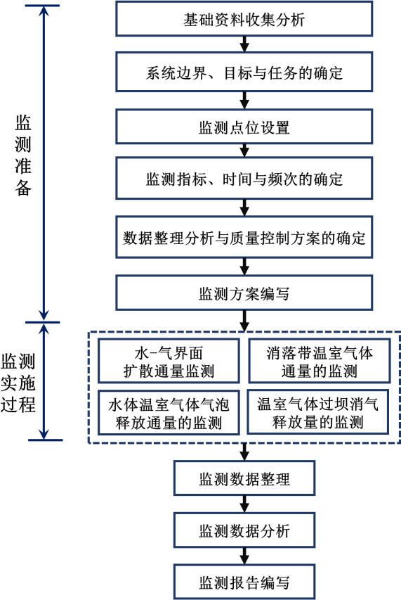
水库温室气体通量监测工作，宜基于图 1 所示的基本流程开展。
图 1 水库温室气体通量监测工作一般性流程

- 监测准备

  - 一般要求

    - 水库温室气体监测，一般应涵盖以下交换途径： a）水库水-气界面温室气体扩散交换；
      - 水库库湾浅水区域或其他局部区域温室气体气泡释放；

以上内容仅为本文档的试下载部分，为可阅读页数的一半内容。如要下载或阅读全文，请访问：https://d.book118.com/148016037135006046

